安装CentOS完毕后，一开机发现只有命令行界面，而pdf上在讲解图形界面（也就是所谓的X-window界面），于是看看怎么切换到图形界面。
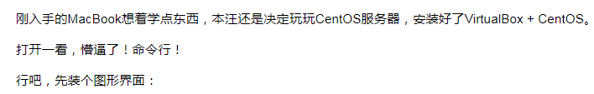
这个网友所说的可以说是十分形象又切合了。
1、首先查到切换方法：https://www.cnblogs.com/hdk1993/p/6046797.html
在文本模式打开图形界面（X window）:在shell中输入：startx 或者 init 5
然而都不管用，再网上一查，是因为没有安装图形界面
2、安装方法和命令：
https://jingyan.baidu.com/article/0964eca26fc3b38284f53642.html
主要命令是
首先安装X(X Window System),命令为
yum groupinstall "X Window System" 回车（注意有引号）

然而问题又来了，报错cannot find a valid baseurl for repo，没网，连百度都ping不了。于是又要先连网。
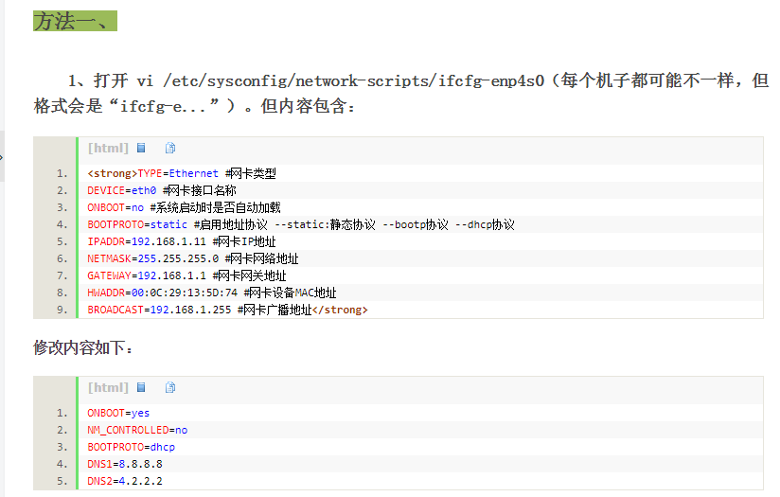
直接在对应的文件的末尾加上那五行东西，重启网络：service network restart，ok，百度ping通了。

3、开始安装。。。
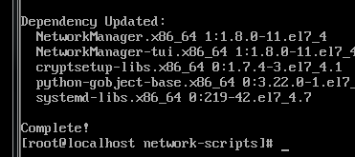
安装完成
然后安装GNOME Desktop
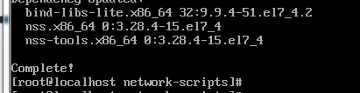
安装完成
接着startx
成功。


重启一次，想分配2G内存，不然太卡，然后又遇到问题了，按这个解决了，很简单，还以为又要license，但linux是开源免费的啊
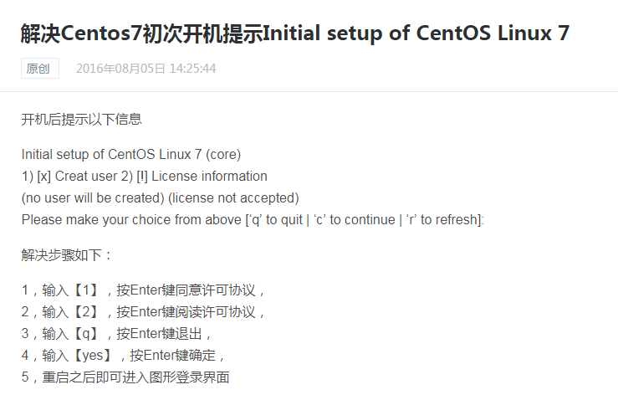

图形界面转纯文本界面：ctrl+alt+F1~F6其中一个，有六个文字接口。系统会将[F1] ~ [F6]命名为 tty1 ~ tty6 的操作接口环境。
• [Ctrl] + [Alt] + [F1] ~ [F6] ：文字接口登入 tty1 ~ tty6 终端机；
• [Ctrl] + [Alt] + [F7] ：图形接口桌面

而如果你是使用纯文本接口(其实是 run level 3)（我就是默认纯文本接口启动的，我也不知道为什么）启动 Linux 主机的话，那默认就是会来到 tty1 这个环境中。
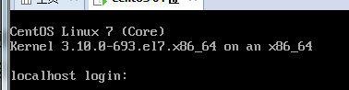
第一行显示 Linux distribution 的名称(CentOS)和版本(7)；
第二行显示核心的版本为（3.10...el7）， 且目前这部主机的硬件等级为 X86_64。即是使用 x86_64的 Linux 版本且安装到 64 位的 PC。
第四行，localhost是主机名
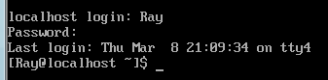
哈哈，上次登录是在终端tty4
最后一行则是正确登入后才显示的信息， 最左边的 Ray显示的是『目前用户的账号』，而@后接的 localhost则是『主机名』，至于最右边的~则是 『目前所在的目录』，那个$则是『提示字符』

那个 ~ 符号代表的是『用户的家目录』的意思
Ray的家目录在/home/Ray， 所以以 Ray登入时 ~ 就会等亍/home/Ray

一个称职的系统管理人员，通常都会具有两个账号，平时以自己的一般账号来使用 Linux
主机的任何资源， 有需要用到系统功能修订时，才会转换身份成为 root

注销 Linux：输入命令exit即可

我们都是通过程序与系统沟通，窗口管理员或文本模式都是一组或一个程序负责我们所想要完成的指令。文本模式登入后的程序成为shell（壳），因为负责在最外面与使用者沟通

几个指令小知识：
指令、选项、参数等这几个东西之间以空格来区分，无论空几格shell都视为一格。
指令太长的时候，可以使用反斜杠 (\) 来跳脱[Enter]符号，使指令连续到下一
行。
ls 显示当前下面的文件及文件夹
ls -a 显示当前目录下的所有文件及文件夹包括隐藏的.和..等
ls -al 显示当前目录下的所有文件及文件夹包括隐藏的.和..等并显示详细信息，详细信息包括大小，属组，创建时间

ls：
ls -a:
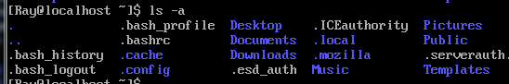
ls -al:
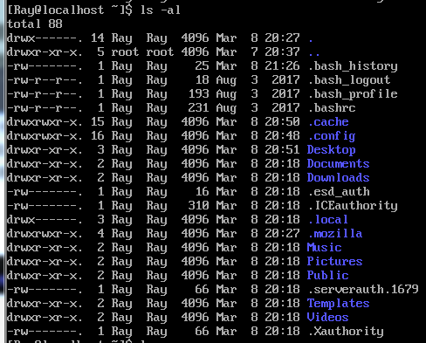

基础指令：
1、显示日期时间
date 显示
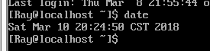
linux指令是区分大小写的，如果换成Date之类的指令是没有用的

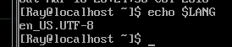
2、显示目前支持的语系：美国英语的万国码

修改语系：
LANG=zh_TW.UTF-8之类的

3、显示日历：cal
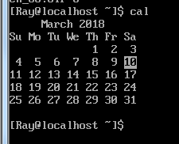
显示整年日历：cal 2018
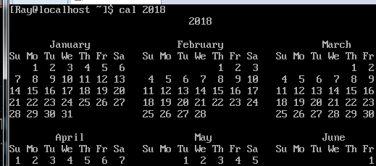
cal [month] [year]
所以，如果我想要知道 2018 年 4 月的月历：cal 4 2018
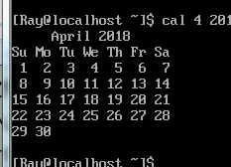
4、简单好用的计算器： bc
输入bc进入计算器软件环境中，然后直接写公式即可，支持的运算有：
• + 加法
• - 减法
• * 乘法
• / 除法
• ^ 指数
• % 余数
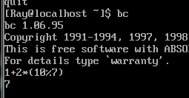
一般如果输入10/3会得到结果3，如果想进行小数计算，则先输入指令scale=？
这个scale就是要保留的小数位数，比如
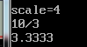
最后输入指令quit退出计算器

一些按键
1、Tab：他具有『命令补全』和『档案补齐』的功能。重点是，可以避免我们打错指令或文件名
2、[Ctrl]+c
如果你在 Linux 底下输入了错误的指令或参数，有的时候这个指令或程序会在系统底下『跑不停』，如果想让当前的程序『停掉』的话，可以输入：[Ctrl]+ c ，就是中断目前程序的按键了
3、[Ctrl]+d、
直接退出登录，跟exit作用一样
4、man+指令
如果不清楚某个指令怎么用，则可以输入man+该指令比如man date，就会显示这个指令的详细信息。（虽然一般都是英文+超级长没有什么意义，还不如百度呢）
显示会显示在指令后面加一个数字比如DATE（1）
1：用户在 shell 环境中可以操作的挃令戒可执行文件
5 : 配置文件戒者是某些档案的格式
8: 系统管理员可用的管理挃令
操作这个man page页面有很多技巧，比如/+字符串搜寻关键字等，写在pdf160页。

文字编辑器nano
1、打开或新建一个文档： nano test0.txt
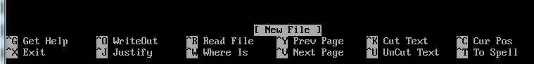
^X表示ctrl+x，离开编辑器，诸如此类。。。
[ctrl]-O：储存档案，若你有权限的话就能够储存档案了

windows系统是单人多任务，所以关机不会影响别人。而linux有可能有很多人在主机上工作，如果自己直接按电源键关机会影响他人。因此关机前需要：
1、看哪些用户在线：who
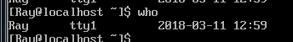
2、正常关机指令：shutdown，不过只有root权限才能用，用法：
shutdown [-t 秒] [-arkhncfF] 时间 [警告讯息]
Example：
shutdown -h 10 'I will shutdown after 10 mins'
# 告诉大家，这部机器会在十分钟后关机！并且会显示在目前登入者的屏幕前
方！
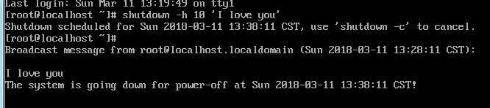
输入shutdown -c：
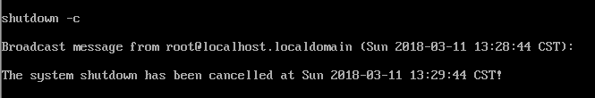

重启：reboot
将内存中尚未写入硬盘的数据保存起来：sync

忘记 root 密码：170页，用grub开机关机程序。但是我没搞清楚，先跳过了

简答题部分：
• 1、请问如果我以文本模式登入 Linux 主机时，我有几个终端机接口可以使用？如何切换？
共有六个， tty1 ~ tty6 ，切换的方式为 Crtl + Alt + [F1]~[F6]，其中， [F7] 为图形接口。
• 2、在 Linux 系统中，/VBird 不/vbird 是否为相同的档案？
不同，因为 Linux 系统中区分大小写。
• 3、我想要知道 date 如何使用，应该如何查询？
最简单的方式就是使用 man date 或 info date 来查看，如果该套件有完整说明的话，那举应该也可以在 /usr/share/doc 里面找到说明文档
• 4、我想要在今天的 1:30 让系统自己关机，要怎么做？
shutdown -h 1:30
• 5、如果我 Linux 的 X Window 突然发生问题而挂掉，但 Linux 本身还是好好的，那我可以按下哪三个键来让 X window 重新启劢？
[crtl]+[alt]+[backspace]
• 6、我想要知道 2010 年 5 月 2 日是星期几？该怎举做？
最简单的方式直接使用 cal 5 2010 即可找出 2010 年 5 月份的月历。
• 7、若以 X-Window 为预设的登入方式，那请问如何进入 Virtual console 呢？
可以按下 [Ctrl] + [Alt] + [F1] ~ [F6] 进入 Virtual console ( 共六个 )； 而挄下 [Ctrl] + [Alt] +[F8] 或[F7] 可回到 X-Window 的 desktop 中！
• 8、简单说明在 bash shell 的环境下， [tab] 按键的用途？
[Tab] 按键可做为命令补齐或档案补齐的功能。 接在一串挃令的第一个单字后面，则为命令补齐，否则则为档案补齐！
• 9、如何强制中断一个程序的运行？(利用按键，非利用 kill 指令)
可以利用 [Ctrl] + c 来中断！
• 10、Linux 提供相当多的在线查询，称为 man page，请问，我如何知道系统上有多少关于 passwd的说明？可以使用其他的程序来取代 man 的这个功能吗？
可以利用 man -f passwd 来查询，另外，如果有提供 info 的文件数据时 (在 /usr/share/info/目录中) ，则能够利用 info passwd 来查询乀！
• 11、man -k passwd 与 man -K passwd 有什么差异(大小写的 K )？
小写的 -k 为查询关键词，至亍 -K 则是整个系统的 man page 查询～ 每个被检查到有关键词的man page file 都会被询问是否要显示， 你可以输入『ynq』，来表示：y:要显示到屏幕上；n:不显示；q:结束 man 的查询。
• 12、在 man 的时候， man page 显示的内容中，指令(或档案)后面会接一组数字，这个数字若为 1,5, 8 ，表示该查询的指令(或档案)意义为何？
1) 一般用户可以使用的指令或可执行文件案
5)一些配置文件的档案内容格式
8)系统管理员能够使用的管理挃令。

• 13、请问这一串指令『 foo1 -foo2 foo3 foo4 』中，各代表什么意义？
foo1 一定是指令， -foo2 则是 foo1 这个指令的选择项目参数， foo3 和 foo4 则不一定， 可能是 foo1 的参数值，也可能是额外加入的 parameters。
•
• 14、我想知道目前系统有多少指令是以 bz 为开头的，可以怎么做？
直接输入 bz[tab][tab] 就可以知道了
• 15、在终端机里面登入后，看到的提示字符 $ 不 # 有何不同？平时操作应该使用哪一个？
# 代表以 root 的身份登入系统，而 $ 则代表一般身份使用者。依据提示字符的丌同， 我们可以约略判断登入者身份。一般来说，建议日常操作使用一般身份使用者登入，亦即是 $ ！

